Что такое противопожарная безопасность
Каждая мама неустанно повторяет своему малышу, что спичками играть нельзя. Постепенно эти истины закрепляются в мозгу ребенка, хотя иногда детям хочется проверить, почему же именно нельзя трогать спички. Воспитывая ребенка, следует объяснять ему, какие действия могут привести к небезопасным ситуациям. Например, некоторые виды игр, пребывание в опасных для жизни и здоровья местах, могут стать причиной пожара. Говорить с детьми о пожарной безопасности следует, чуть ли не с пеленок. Возраст 3-4 года считается оптимальным для того, чтобы рассказать ребенку азы пожарной «грамматики». Ребенок должен понимать, почему пожары опасны, вреден ли дым, и что хуже, огонь или дым. Оставаться ли в горящей квартире или как-то (и как именно) из нее выбираться. Стоит ли пытаться тушить пожар самостоятельно и кого позвать на помощь, если дома нет взрослых. На все эти вопросы у ребенка должны быть исчерпывающие ответы, позволяющие принимать правильное решение в критической ситуации.
Правила поведения детей при пожаре
Родители обязаны научить своих детей, как им действовать в случае чрезвычайной ситуации. Для этого нужно с раннего возраста повторять им правила поведения и объяснять, почему так важно избегать опасности. Ребенок должен знать следующее: Играть со спичками и горючими веществами нельзя. Если начался пожар, нужно немедленно сообщить об этом взрослым. В том случае, когда рядом никого нет, следует немедленно позвонить в службу спасения по номеру «01» или «112». Диспетчеру нужно сказать адрес места, где началось возгорание, и свою фамилию. Розетками и любыми электроприборами пользоваться строго запрещено. Тушить пожар следует огнетушителем, песком, мокрым одеялом или водой. Ребенок должен знать, чем из этого можно пользоваться при различных видах возгораний. Дым представляет большую опасность, чем огонь, поэтому нужно защитить органы дыхания мокрой тряпкой. Правила поведения в случае пожара запрещают прятаться дома. Надо стараться выбраться на открытый воздух. Для этого следует лечь на пол и ползком пробираться к выходу. В подъезде нужно передвигаться по лестнице. Пользоваться лифтом запрещено. На улице надо дождаться пожарных и показать им, как добраться до очага пожара. Строго соблюдать все, что скажут спасатели. Дети должны наизусть знать эти правила поведения при пожаре. ОБЖ - предмет, который ребята изучают в школе, дает подробный список действий в опасных ситуациях. Рекомендуется переписать его на лист бумаги и повесить на видном месте в вашем доме. Так ребенок сможет быстрее их запомнить.

НЕОБХОДИМО:
- Сообщить в пожарную охрану по телефону 01 или 112 (с мобильного телефона).
- - Вывести на улицу детей и престарелых.
- - Попробовать самостоятельно потушить пожар, используя подручные средства (воду, плотную ткань, землю из-под цветов и т.п.).
- - Помните, что легковоспламеняющиеся жидкости тушить водой неэффективно. Лучше всего воспользоваться огнетушителем, а при его отсутствии мокрой тряпкой.
- - Во время пожара необходимо воздержаться от открытия окон и дверей для уменьшения притока воздуха.
- Если в квартире сильно задымлено, и ликвидировать очаги горения своими силами не предоставляется возможным, немедленно покиньте квартиру, прикрыв за собой дверь.

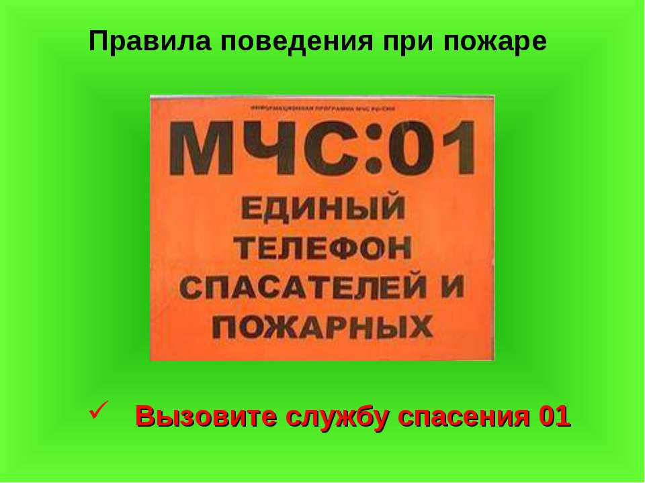

областное автономное учреждение
социального обслуживания
«Валдайский комплексный центр
социального обслуживания»

Правила
безопасности при пожаре
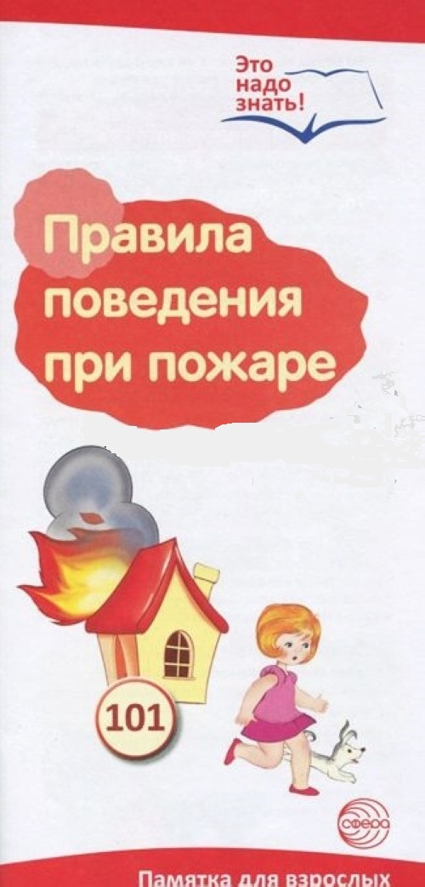

г.Валдай

Пожаром называется неконтролируемый процесс горения вне специального очага, наносящий материальный ущерб, вред здоровью и жизни людей, интересам общества и государства.
Каждый пожар – это единственное, уникальное событие с присущими только ему характеристиками. По количеству и совокупному ущербу пожары прочно занимают лидирующие положение среди всех техногенных ЧС. Пожары сопровождают человека всегда и повсюду: на земле, под водой, в воздухе, в космосе.
Пожары приносят неисчислимые беды, травмирование и гибель людей, они уничтожают все на своем пути, наносят непоправимый вред окружающей природной среде.

Основные причины возникновения пожаров:
1. Нарушение устройства и эксплуатации печей.
2. Нарушение правил устройства и эксплуатации электрооборудования.
3. Неосторожное обращение с огнем.
4. Нарушение правил устройства и эксплуатации транспортных средств.
5. Поджог.
6. Грозовой разряд.
Признаки начинающего пожара:
· наличие запаха дыма.
· незначительный огонь, пламя.
· наличие характерного запаха горящей резины или пластмассы, снижение напряжения в электросети, нарушение подачи электропитания – признаки горения электропроводки.

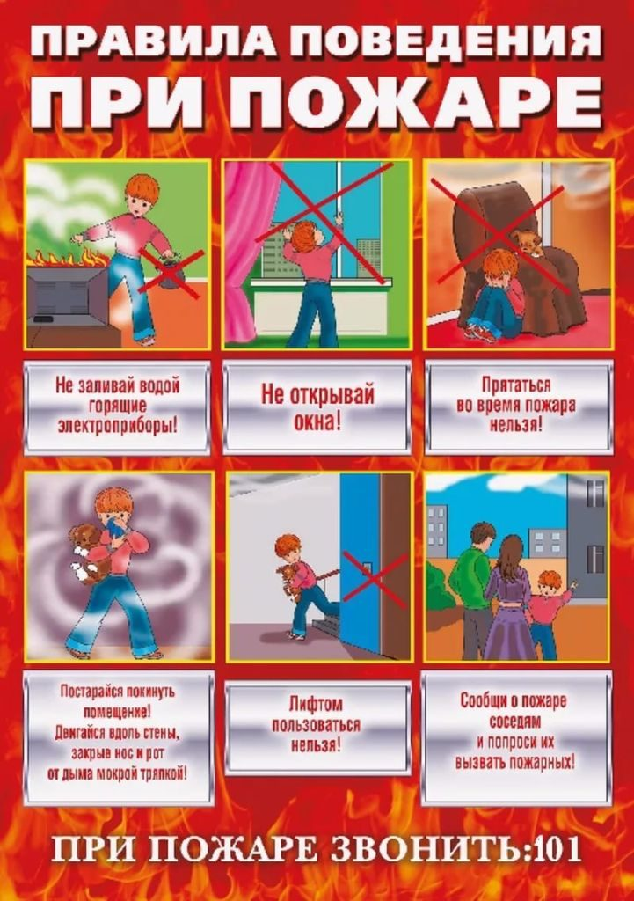
Памятка для детей во время возникновения пожара
В целях повышения безопасности детей необходимо донести до детей следующую памятку по пожарной безопасности.
Пожарную охрану следует вызвать по телефону 01. При этом необходимо внятно и четко назвать адрес и фамилию. Горящий электроприбор следует выключить и накрыть одеялом или ковриком. Это ограничит подачу кислорода к объекту возгорания и уменьшит (или затушит) пламя. Окна при пожаре лучше не открывать. Прямой доступ кислорода к очагу возгорания будет только усиливать горение. Важно оповестить о пожаре ближайших соседей. Если есть младшие братья или сестры, то старшие должны помочь им выбраться из горящего помещения. Важно знать, как правильно выбираться из задымленного помещения. Чтобы не надышаться угарным газом, выбираться следует ползком, или просто как можно ниже пригибаясь к земле. К лицу лучше приложить влажную салфетку или ткань.

Если возникла пожароопасная ситуация:
то ребенок должен знать следующие правила и требования: маленьким детям самостоятельно тушить пожар запрещается; в случае возгорания или задымления помещения, его следует немедленно покинуть (выбежать из дома, квартиры). Если такой возможности нет, следует выйти на балкон и громко звать на помощь; позвать на помощь соседей (если родителей нет дома), сообщить родителям о пожаре; попросить соседей вызвать пожарную бригаду или сделать это самому по телефону 01; запрещено прятаться в горящем или задымленном помещении под кроватями или в шкафах; запрещается пользоваться лифтом во время пожара, так как он может выйти из строя из-за повреждения электропроводки; если пламя перекинулось на одежду ребенка, он должен падать на пол и катаясь, тушить ее; дым опасен не менее огня, поэтому для предотвращения отравления угарным газом лицо во время пожара следует прикрывать мокрым полотенцем или салфеткой.

